РАЗВИТИЕ РЕЧИ
МЛАДШАЯ ГРУППА
Методическое пособие: Гербова В.В. Развитие речи в детском саду. Младшая группа. – М.: МОЗАИКА-СИНТЕЗ, 2015
13.05.2020
Звуковая культура речи: звук З
Задача. Упражнять детей в четком произношении звука З.
Ход занятия
Воспитатель рассказывает: «Однажды Язычок гулял и познакомился с Комаром.
Простите, вы любите петь? – поинтересовался Язычок.
Конечно, конечно, – закивал Комар, – мы, комары, хорошие певцы. Песни наши красивые, звонкие. – И запел: «3-з-з».
З-з-з-з, – попробовал подпевать Язычок.
Дети! А не хотите ли вы спеть песню комара? Начинайте тихонько: «3-з-з-з».
Давайте еще раз споем песню комара. (Хоровое и 5–6 индивидуальных выступлений.)
Затем педагог предлагает спеть песню большого толстого комара: «Зу-зу-зу» и маленького комарика: «Зи-зи-зи». (Тренируется сила и высота голоса.)
Воспитатель показывает иллюстрации (лучше на фланелеграфе) к сказке К. Чуковского «Краденое солнце».
Напоминает: «Когда крокодил проглотил солнце, стало страшно и темно. Что тогда сделали птицы и звери? (Заплакали, загрустили.)
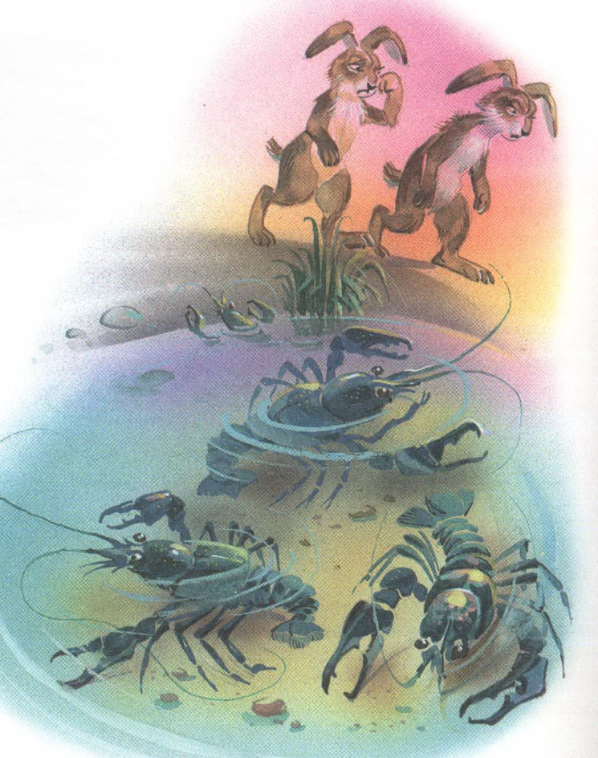

А крокодил, злодей этакий, веселился. И тогда:
Не стерпел
Медведь,
Заревел
Медведь,
И на злого врага
Налетел Медведь.
Уж он мял его
И ломал его:
«Подавай сюда
Наше солнышко!»
Испугался Крокодил,
Завопил, заголосил.
А из пасти
Из зубастой
Солнце вывалилось…»
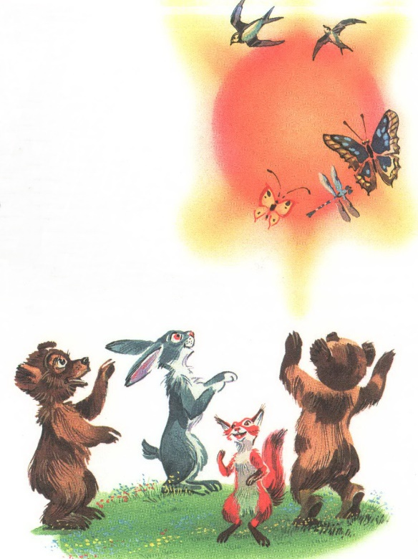
Воспитатель читает отрывок дважды, выделяя в словах заревел, завопил, заголосил, из зубастой звук з.
Педагог читает отрывок еще 1–2 раза с участием детей (хоровые и индивидуальные выступления).
«Засияло солнце, – говорит в заключение педагог, – звери и птицы обрадовались, закричали: «Здравствуй, солнце золотое! Что и как они закричали?» Выслушивает ответы 4–5 детей, поощряя выразительность интонации.
Воспитатель читает строчки из стихотворения А. Прокофьева «На зеленой на лужайке»:
На зеленой на лужайке
Заиграли балалайки.
Загудела дудочка,
Дудочка-погудочка.
Педагог предлагает детям «поиграть» на балалайках и дудочках. Он читает две первые строчки, а далее вместе с детьми распевает: «За-за-за» (на мотив «Барыни» или частушечной мелодии).
Воспитатель читает две следующие строчки, а дети, подражая педагогу распевают: «Зи-зи-зи» (на любую подходящую мелодию).

20.05.2020
Повторение стихотворений. Заучивание стихотворения
И. Белоусова «Весенняя гостья»
Задача. Помочь детям вспомнить стихи, которые они учили в течение года; запомнить новое стихотворение.
Ход занятия
Часть I. Воспитатель напоминает детям о том, что в течение года они учили стихи: «Хочу проверить, не забыли ли вы их».
Педагог читает первые строчки стихотворения, предварительно предупредив детей, что не нужно декламировать произведение хором: «Петушки распетушились, но подраться не решились….» («Эй, не стойте слишком близко…», «Осень наступила, высохли цветы…», «На заснеженной полянке я, зима и санки…»). Воспитатель указывает на ребенка, и тот продолжает стихотворение.
Затем дети (1–2 человека) читают стихи, выученные дома.
Часть II. Воспитатель спрашивает у детей, какое сейчас время года (Весна.), и предлагает запомнить стихотворение «Весенняя гостья». («Как вы думаете, кто она, эта весенняя гостья?»)
Милая певунья,
Ласточка родная,
К нам домой вернулась
Из чужого края.
Под окошком вьется
С песенкой живою:
«Я весну и солнце
Принесла с собою…»
Педагог читает стихотворение еще раз, уточняет, как в нем называют весеннюю гостью («Милая певунья, ласточка родная» – хоровые и индивидуальные повторения); куда она вернулась («К нам домой вернулась») и откуда («Из чужого края»). Обращаясь к кому-нибудь из детей, спрашивает: «Оля (Дима), ласточка к нам домой вернулась из чужого края?» (2–3 ответа)
«Под окошком вьется с песенкой живою», – декламирует педагог и просит вспомнить ласточкину песню. («Я весну и солнце принесла с собою…»)
Воспитатель читает стихотворение полностью, потом повторяет его, а дети негромко помогают.
Примечание. В последующие дни воспитатель неоднократно декламирует стихотворение, помогая желающим читать его самостоятельно.
ПРИЛОЖЕНИЯ:
В.Берестов «Петушки»
Петушки распетушились,
Но подраться не решились.
Если очень петушиться,
Можно пёрышек лишиться.
Если пёрышек лишиться,
Нечем будет петушиться.
С.Маршак «Детки в клетке»
Тигрёнок
Эй, не стойте слишком близко -
Я тигрёнок, а не киска!

А.Плещеев «Осень наступила»
Осень наступила,
Высохли цветы,
И глядят уныло
Голые кусты.
Вянет и желтеет
Травка на лугах,
Только зеленеет
Озимь на полях.
Туча небо кроет,
Солнце не блестит,
Ветер в поле воет,
Дождик моросит..
Зашумели воды
Быстрого ручья,
Птички улетели
В теплые края.

А. Босев «Трое»
На заснеженной полянке
Я,
Зима
И санки.
Только землю
Снег покроет –
Собираемся мы трое.
Веселимся на полянке –
Я,
Зима
И санки

27.05.2020
Звуковая культура речи: звук Ц
Задачи. Отрабатывать четкое произношение звука Ц, параллельно упражняя детей в интонационно правильном воспроизведении звукоподражаний; учить изменять темп речи.
Ход занятия
Воспитатель рассказывает: «Язычок распевал свои песни. Сначала он вспомнил песню воды… Затем запел по-комариному. Как он запел?
Пел Язычок и не заметил, как внимательно слушает его пушистый рыженький зверек. Вот он (показывает картинку или игрушку; «Белочка», – радуются малыши.)
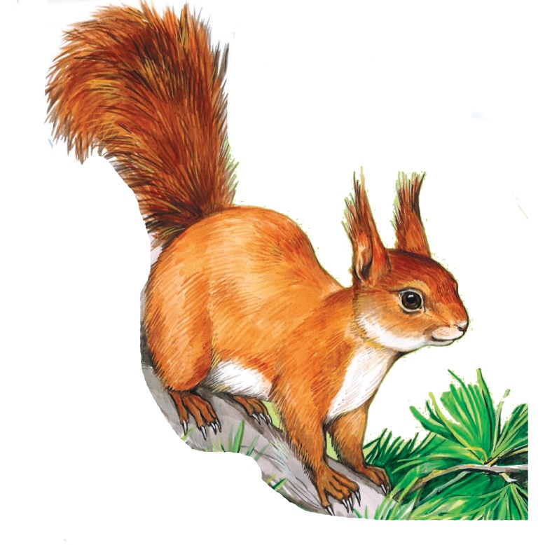
Ты кто? – заметив зверька, спросил Язычок.
Ц-ц-ц-ц! – ответил Рыжик и спрятался.
Как интересно он говорит! – удивился Язычок. – Сейчас и я попробую: «Ц-ц-ц».
Дети! Попробуйте спеть песню белочки». (Хоровое и 4–5 индивидуальных повторений.)
Затем педагог предлагает спеть песню белочки медленно, быстрее, тихо (беличья колыбельная), чуть громче…
Белочка говорит: «Я научу вас другой песенке. Приглашаю в круг и девочек, и мальчиков».
«Мы с белочкой, – объясняет воспитатель, – встанем в центре круга и начнем петь, а припев «цок-цок-цок, цок-цок-цок!» будете исполнять вы. Слова припева можно сопровождать хлопками в ладоши. Но хлопать нужно тихо, чтобы было отчетливо слышно припев».
Я веселый зверек.
– Цок-цок-цок, цок-цок-цок!
Я пушистый зверек.
– Цок-цок-цок, цок-цок-цок!
Я красивый зверек.
– Цок-цок-цок, цок-цок-цок!
Очень ловкий зверек.
– Цок-цок-цок, цок-цок-цок!
Далее воспитатель приглашает в круг кого-нибудь из детей. Ребенок изображает белочку, а остальные малыши и педагог хором спрашивают:
– Хочешь, белочка, орешков?
– Цок-цок-цок, – утвердительно отвечает «белочка».
– Хочешь беленький грибок?
– Цок-цок-цок.
Затем на роль белочки приглашают другого ребенка. Можно повторить с ним тот же диалог, а можно разыграть новый:
– По деревьям любишь прыгать?
– Цок-цок-цок.
– А охотников боишься?
– Цок-цок-цок.
Роль белочки целесообразно поручать тем малышам, которые нечетко произносят звук Ц.
Во время игры педагог обращает внимание на интонационную выразительность речи детей (задающих вопросы и отвечающих на них).
Следует обращать внимание на тех малышей, которые не полностью проговаривают звукоподражательные слова («цок-цок» вместо «цок-цок-цок»). Для них надо планировать индивидуальные задания на различение и правильное воспроизведение звукоподражаний.
Примечание. Для закрепления звука Ц можно напомнить детям стихотворение В. Берестова «Котенок»
Если кто-то с места сдвинется,
На него котёнок кинется.
Если что-нибудь покатится,
За него котёнок схватится.
Прыг-скок! Цап-царап!
Не уйдёшь из наших лап!
Предложить детям запомнить загадки:
На цветке – цветок,
Пьет цветочный сок.
(Бабочка)
Два близнеца, два братца.
На нос верхом садятся.
(Очки)
Можно показать детям кольцо и предложить ответить на вопрос в утвердительной форме: «Нет конца у моего кольца? Нет конца у твоего (вашего) кольца?» (4–5 ответов)

